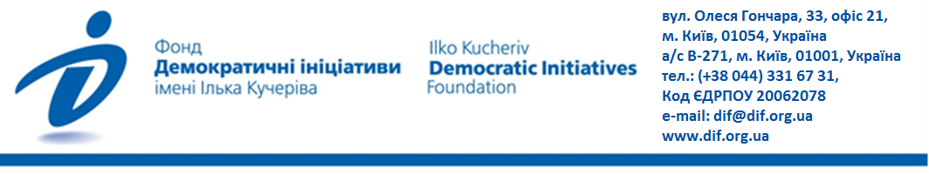
Опір агресору, волонтерство, обстріли інфраструктури: як повномасштабна війна вплинула на життя українців
Опитування у макрорегіонах України проведене Фондом «Демократичні ініціативи» імені Ілька Кучеріва спільно з соціологічною службою Центру Разумкова за підтримки програми MATRA з 13 по 21 грудня 2022 року.
Опитування методом face-to-face проводилося у:
- Волинській, Закарпатській, Івано-Франківській, Львівській, Рівненській, Тернопільській, Чернівецькій областях (Західний макрорегіон);
- Вінницькій, Житомирській, Київській, Кіровоградській, Полтавській, Сумській, Хмельницькій, Черкаській, Чернігівській областях, а також в місті Києві (Центральний макрорегіон)
- Миколаївській, Херсонській та Одеській областях (Південний макрорегіон);
- Дніпропетровській, Запорізькій, Харківській областях (Східний макрорегіон).
Опитування проводилося за стратифікованою багатоступеневою вибіркою. Структура вибіркової сукупності відтворює демографічну структуру дорослого населення територій, на яких проводилося опитування, станом на початок 2022 року (за віком, статтю, типом поселення).
Опитано 2018 респондентів віком від 18 років. Теоретична похибка вибірки не перевищує 2,3%. Разом з тим, додаткові систематичні відхилення вибірки можуть бути зумовлені наслідками російської агресії, зокрема, вимушеною евакуацією мільйонів громадян.

Зміст
- Основні результати дослідження 2
- Як повномасштабна війна росії проти України змінила життя українців?. 2
- Яка частка українців долучаються до волонтерства на користь Сил оборони України та своїх співгромадян? 2
- Як українці оцінюють підготовку місцевої влади до кризових ситуацій із комунальними послугами? 3
- Чи стикалися українці у власному досвіді з неналежним функціонуванням державних установ/служб чи проявами корупції у них? 5
- Таблиці розподілів відповідей респондентів 6
- Яким чином війна торкнулася життя Вашої родини? 6
- Чи залучені Ви до волонтерської допомоги армії/ТрО/ тимчасово переміщеним особам? 6
- Як Ви оціните підготовку місцевої влади у Вашій громаді до кризових ситуацій з відсутністю світла/ тепла/ води? 8
- Яка підтримка з боку держави зараз була б найбільш доречною для Вашої родини? 8
- У яких сферах протягом останнього року Ви стикалися з некомпетентною чи байдужою роботою посадових осіб/службовців, перелічених нижче? 9
- У яких сферах протягом останнього року Ви особисто стикалися з проявами корупції (вимагання грошей чи винагороди за послуги)? 9

Основні результати дослідження

- У той чи інший спосіб повномасштабна російська війна проти України торкнулася практично кожної української родини. Найчастіше (52%) згадувалося відключення електроенергії як безпосередній наслідок війни, що вплинув на життя громадян. Серед інших гуманітарних наслідків війни близько 17% респондентів зазначили, що їхні родичі були вимушені виїхати в інший регіон чи населений пункт і що їм довелося розлучитися з рідними. Закономірно частіше про цю проблему згадували на Півдні (25%) та Сході (27%) України. Близько 21% українців вказали, що значно знизився матеріальний стан їхніх родин.
Майже чверть (24%) українців сказали, що хтось із їхніх родичів був мобілізований до підрозділів Сил оборони України, також 18% респондентів відзначили, що хтось із їхніх рідних добровільно приєднався до лав ЗСУ чи інших підрозділів. Волонтерська діяльність у різних формах та на різних рівнях також стала частиною життя багатьох українців після початку повномасштабного російського вторгнення.
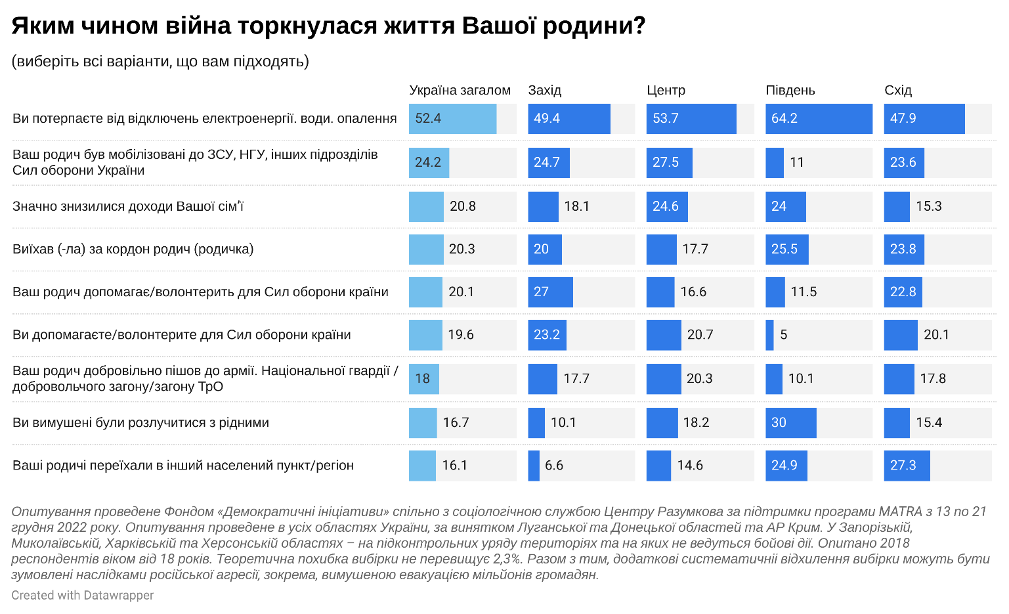

- Близько 61% українців так чи інакше долучалися до волонтерської допомоги Силам оборони України чи своїм співгромадянам: хтось допомагав фізичною роботою (близько 10%), 31% допомагали фінансово, близько 20% – і фінансово, і роботою. Близько 15% українців сказали, що не долучалися до такої допомоги, але планують. Майже 18% – не долучалися та не планують. Дещо більше тих, хто не долучався до волонтерської допомоги та не планує, – у Південному (25%) та Східному (30%) макрорегіонах.
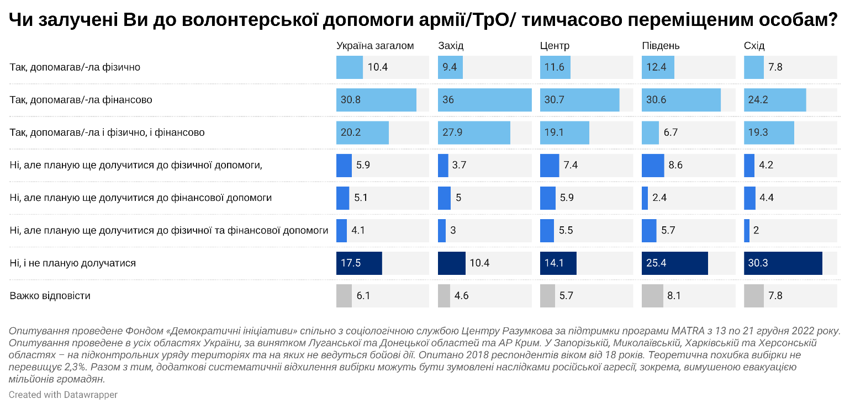
Очікувано більше тих, хто не воліє долучатися до волонтерства, серед громадян, які низько оцінюють свій матеріальний стан. Однак це не повною мірою пояснює регіональні відмінності, адже опитування не показало суттєвої відмінності у самооцінці матеріального стану між мешканцями різних макрорегіонів.
Суттєво менша долученість до волонтерства та прагнення надавати допомогу своїй армії та співгромадянам спостерігається серед людей, на погляди яких вплинула російська пропаганда. Наприклад, серед тих, хто погоджується з російською інтерпретацією Революції Гідності як «державного перевороту», більше тих, хто не воліє допомагати Силам оборони України чи ВПО. Нагадаємо, що загалом по країні цей пропагандистський меседж досі підтримують близько 12%, при цьому серед мешканців Півдня та Сходу України погоджуються з цим близько 23%, але й там вони не становлять більшості.
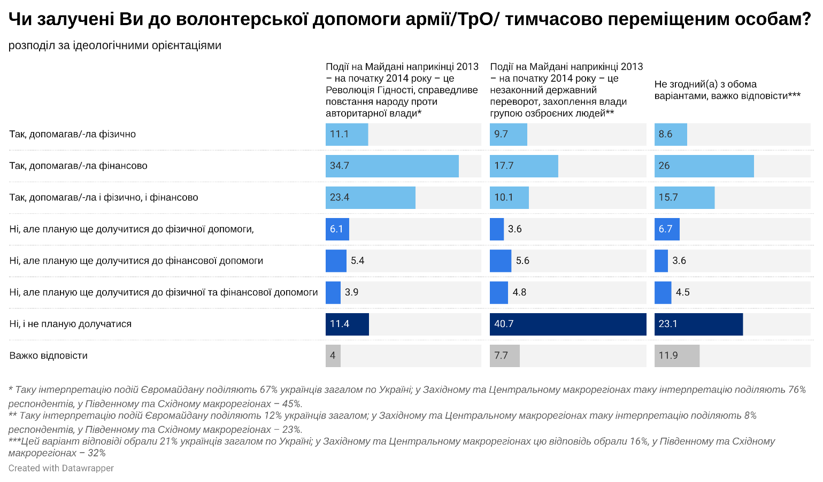

- Більшість українців (близько 71%) позитивно або задовільно оцінюють підготовку місцевої влади у їхніх громадах до кризових ситуацій з комунальними послугами. Така оцінка домінує попри те, що найчастіше згадуваним наслідком війни для повсякденного життя громадян стали відключення електрики. Вочевидь причиною цього є те, що українці вважають головним винуватцем відключень електроенергії російську федерацію, яка здійснює обстріли критичної інфраструктури України.
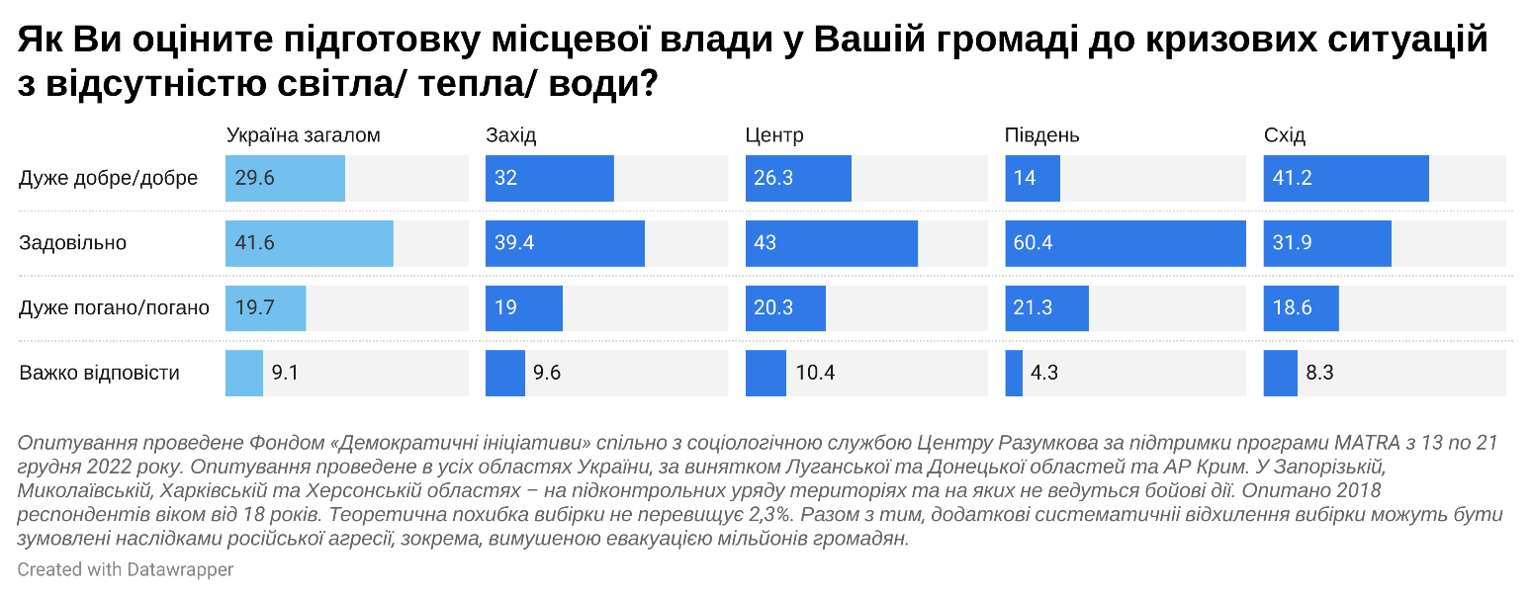
Частка негативних оцінок суттєво не відрізняється між регіонами України. Різницю оцінок спричиняє радше не об’єктивна ситуація із вимкненням електроенергії в різних регіонах, а те, як люди пояснюють собі причину відсутності світла. Як і у попередньому питанні, люди, на погляди яких вплинула російська пропаганда, вочевидь рідше покладають відповідальність на агресора. Тому бачимо дещо більше негативу в оцінках таких людей підготовки української місцевої влади до подібних криз. Але навіть серед людей з такими поглядами більшість оцінюють дії української місцевої влади позитивно чи принаймні задовільно.
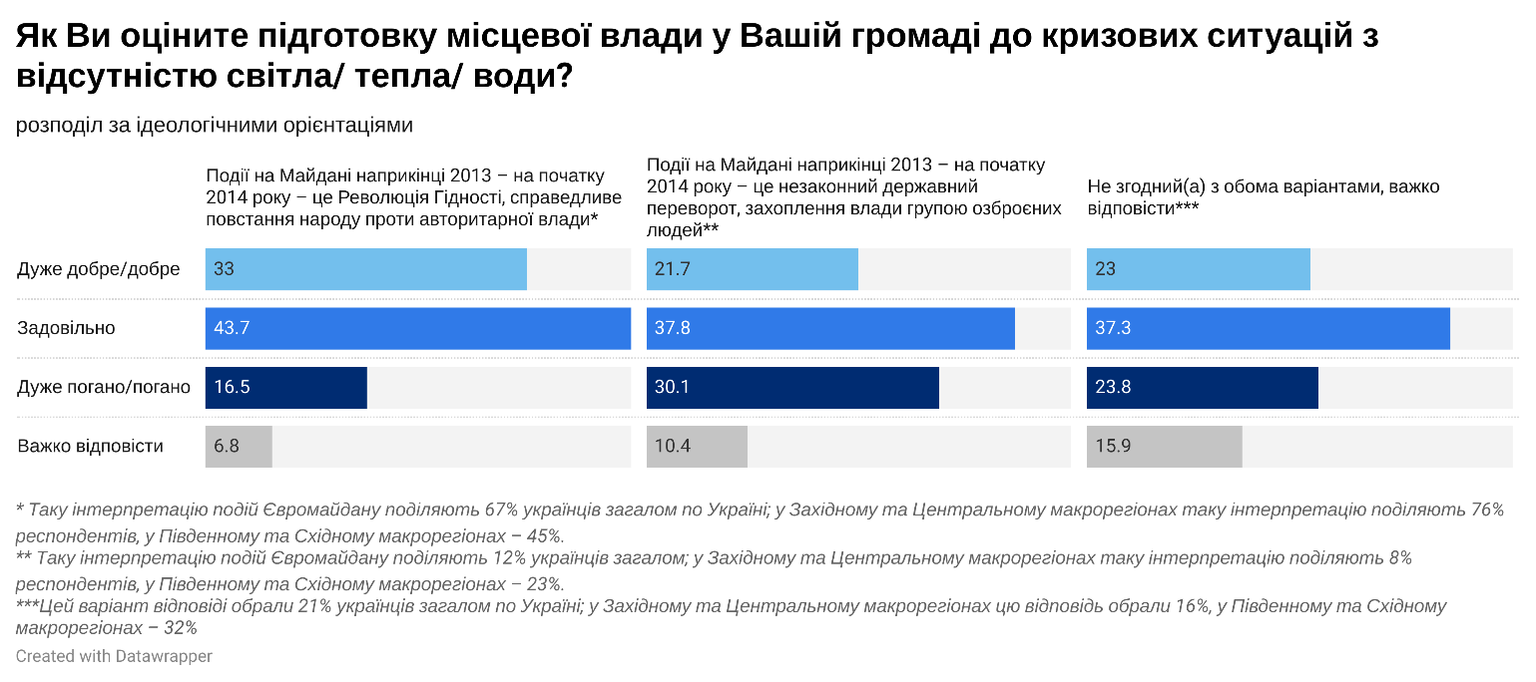

- Серед видів допомоги, які були б доречними для їхніх родин, українці найчастіше називали допомогу, пов’язану із поліпшенням їхнього матеріального стану: субсидії на комунальні послуги, пряма грошова допомога, пільги на придбання ліків, забезпечення харчовими продуктами. Запит на такі види допомоги є очевидним наслідком погіршення стану української економіки та зниження купівельної спроможності громадян. Серед старших поколінь запит на таку допомогу був більшим, аніж серед молодших поколінь, з огляду на менший рівень доходів людей старшого віку. Порівняно більше серед молоді й тих, хто не потребував ніякої допомоги з боку держави (близько 30%), тоді як серед найстаршої вікової категорії таких було тільки близько 14%.
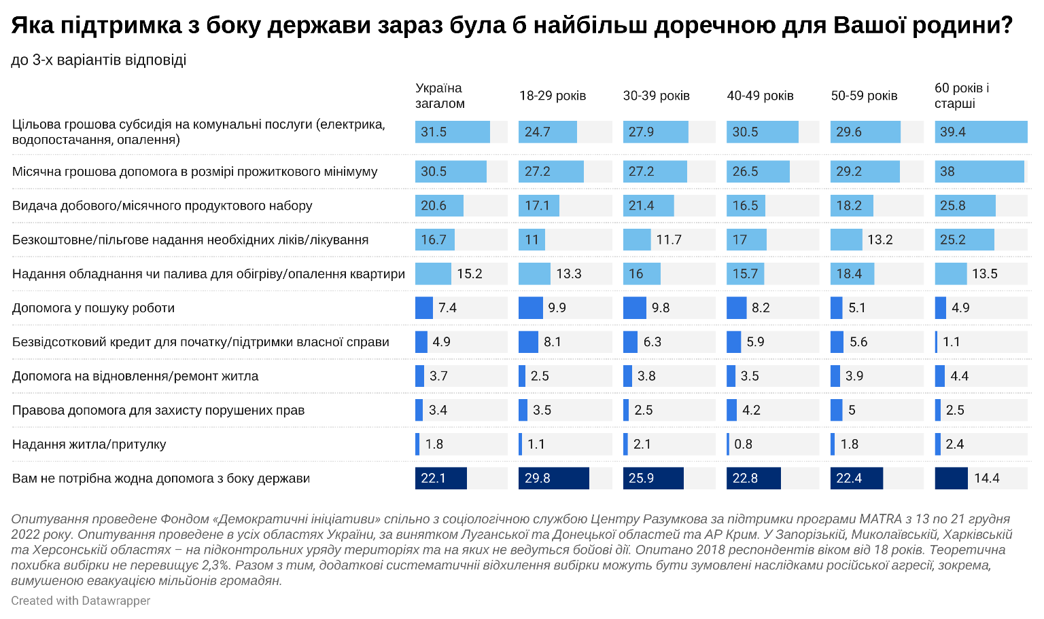
- Що стосується якості функціонування державних органів та якості соціальних послуг в Україні в умовах війни, здебільшого українці особисто не стикалися з неналежною роботою державних органів чи установ на кшталт поліції, ТЦК, ЦНАП-ів, пенсійного фонду, шкіл тощо. Тільки 9% у цьому контексті згадали заклади охорони здоров’я, однак інші державні установи чи органи згадувалися ще рідше.
Те саме стосується і проявів корупції у державних органах та установах: українці особисто майже зовсім не стикалися із корупцією у згаданих установах. Варто відзначити, що такі результати опитування не можуть бути об’єктивною оцінкою діяльності відповідних органів та установ та не свідчать, що проявів корупції чи неналежного виконання обов’язків у цих органах не існує. Просто більшість громадян зазначила, що не стикалися з такими проявами у власному досвіді.
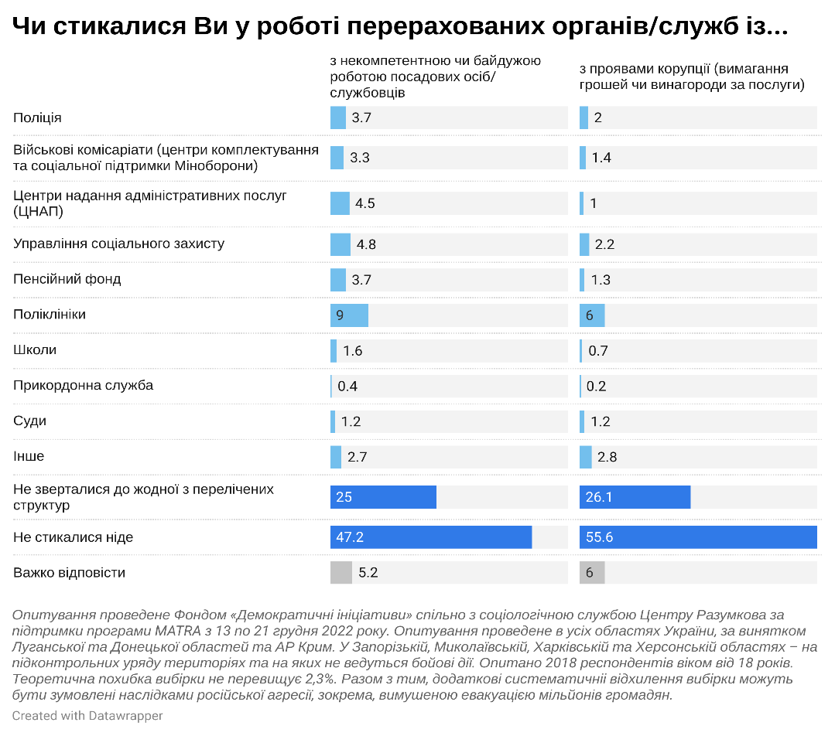

Таблиці розподілів відповідей респондентів

Яким чином війна торкнулася життя Вашої родини? (виберіть всі варіанти, що вам підходять)
 | Україна загалом | Захід | Центр | Південь | Схід
- Ви потерпаєте від відключень електроенергії. води. опалення | 52,4 | 49,4 | 53,7 | 64,2 | 47,9
- Ваш родич був мобілізовані до армії. Національної гвардії | 24,2 | 24,7 | 27,5 | 11 | 23,6
- Значно знизилися доходи Вашої сім’ї | 20,8 | 18,1 | 24,6 | 24 | 15,3
- Виїхав (-ла) за кордон родич (родичка) | 20,3 | 20 | 17,7 | 25,5 | 23,8
- Ваш родич допомагає/волонтерить для Сил оборони країни | 20,1 | 27 | 16,6 | 11,5 | 22,8
- Ви допомагаєте/волонтерите для Сил оборони країни | 19,6 | 23,2 | 20,7 | 5 | 20,1
- Ваш родич добровільно пішов до армії. Національної гвардії /добровольчого загону/загону ТрО | 18 | 17,7 | 20,3 | 10,1 | 17,8
- Ви вимушені були розлучитися з рідними | 16,7 | 10,1 | 18,2 | 30 | 15,4
- Ваші родичі переїхали в інший населений пункт/регіон | 16,1 | 6,6 | 14,6 | 24,9 | 27,3
- Втратив (-ла) роботу родич (родичка) | 8 | 4 | 7,1 | 10,6 | 14,1
- Ви переїхали в інший населений пункт/регіон | 6,3 | 1,3 | 7,9 | 4,1 | 10,6
- Ви втратили роботу | 5,7 | 1,9 | 6 | 7,3 | 9,3
- Загинув (-ла) родич (родичка) | 5,4 | 4,2 | 4,5 | 2,7 | 10,3
- Ви самі деякий час були за кордоном після початку війни | 4,7 | 2,6 | 5,6 | 1,7 | 7,1
- Поранений (-на) родич (родичка) | 4,2 | 4,4 | 2,5 | 3,7 | 7,8
- Втратив (-ла) цінне майно родич (родичка) | 3,5 | 2,6 | 3,3 | 0,5 | 6,6
- Втратив (-ла) житло родич (родичка) | 3 | 1 | 2,4 | 1,8 | 7,5
- Ви добровільно пішли до армії. Національної гвардії /добровольчого загону/загону ТрО | 2,4 | 3,4 | 1,7 | 0,5 | 3,7
- Ви втратили цінне майно | 1,9 | 0,3 | 1,7 | 2 | 4,4
- Ви були мобілізовані до армії. Національної гвардії | 1 | 1,5 | 0,9 | 0,4 | 0,8
- Ви втратили житло | 0,8 | 0 | 0,5 | 1,3 | 2,5
- Ви були поранені | 0,4 | 0,2 | 0,5 | 0 | 0,5
- Ніяк не торкнулася | 8,2 | 8,5 | 8,3 | 17,5 | 2,7
- Інше | 1,3 | 1,6 | 0,8 | 3,1 | 1
- Важко сказати | 2,1 | 2,6 | 2,6 | 1,8 | 0,6

- Чи залучені Ви до волонтерської допомоги армії/ТрО/ тимчасово переміщеним особам? (одна відповідь)
 | Україна загалом | Захід | Центр | Південь | Схід
- Так, допомагав/-ла фізично | 10,4 | 9,4 | 11,6 | 12,4 | 7,8
- Так, допомагав/-ла фінансово | 30,8 | 36,0 | 30,7 | 30,6 | 24,2
- Так, допомагав/-ла і фізично, і фінансово | 20,2 | 27,9 | 19,1 | 6,7 | 19,3
- Ні, але планую ще долучитися до фізичної допомоги, | 5,9 | 3,7 | 7,4 | 8,6 | 4,2
- Ні, але планую ще долучитися до фінансової допомоги | 5,1 | 5,0 | 5,9 | 2,4 | 4,4
- Ні, але планую ще долучитися до фізичної та фінансової допомоги | 4,1 | 3,0 | 5,5 | 5,7 | 2,0
- Ні, і не планую долучатися | 17,5 | 10,4 | 14,1 | 25,4 | 30,3
- Важко відповісти | 6,1 | 4,6 | 5,7 | 8,1 | 7,8

розподіл за матеріальним становищем
 | Ледве зводимо кінці з кінцями, грошей не вистачає навіть на необхідні продукти | Вистачає на харчування та на придбання необхідних недорогих речей | У цілому на життя вистачає, але придбання речей тривалого вжитку, уже викликає труднощі | Більш забезпечені
- Так, допомагав/-ла фізично | 7,3 | 12,3 | 10,4 | 5,9
- Так, допомагав/-ла фінансово | 24,9 | 29,3 | 32,4 | 37,8
- Так, допомагав/-ла і фізично, і фінансово | 12,7 | 17,2 | 23,6 | 25,4
- Ні, але планую ще долучитися до фізичної допомоги, | 5,9 | 5,9 | 6,2 | 4,3
- Ні, але планую ще долучитися до фінансової допомоги | 8,3 | 5,4 | 3,9 | 4,9
- Ні, але планую ще долучитися до фізичної та фінансової допомоги | 3,4 | 3,9 | 5,1 | 1,6
- Ні, і не планую долучатися | 32,7 | 18,9 | 13,7 | 14,6
- Важко відповісти | 4,9 | 7,1 | 4,6 | 5,4

розподіл за ідеологічними орієнтаціями
 | Події на Майдані наприкінці 2013 – на початку 2014 року – це Революція Гідності, справедливе повстання народу проти авторитарної влади* | Події на Майдані наприкінці 2013 – на початку 2014 року – це незаконний державний переворот, захоплення влади групою озброєних людей** | Не згодний(а) з обома варіантами, важко відповісти***
- Так, допомагав/-ла фізично | 11,1 | 9,7 | 8,6
- Так, допомагав/-ла фінансово | 34,7 | 17,7 | 26,0
- Так, допомагав/-ла і фізично, і фінансово | 23,4 | 10,1 | 15,7
- Ні, але планую ще долучитися до фізичної допомоги, | 6,1 | 3,6 | 6,7
- Ні, але планую ще долучитися до фінансової допомоги | 5,4 | 5,6 | 3,6
- Ні, але планую ще долучитися до фізичної та фінансової допомоги | 3,9 | 4,8 | 4,5
- Ні, і не планую долучатися | 11,4 | 40,7 | 23,1
- Важко відповісти | 4,0 | 7,7 | 11,9
* Таку інтерпретацію подій Євромайдану поділяють 67% українців загалом по Україні; у Західному та Центральному макрорегіонах таку інтерпретацію поділяють 76% респондентів, у Південному та Східному макрорегіонах – 45%.
** Таку інтерпретацію подій Євромайдану поділяють 12% українців загалом; у Західному та Центральному макрорегіонах таку інтерпретацію поділяють 8% респондентів, у Південному та Східному макрорегіонах – 23%.
***Цей варіант відповіді обрали 21% українців загалом по Україні; у Західному та Центральному макрорегіонах цю відповідь обрали 16%, у Південному та Східному макрорегіонах – 32%

Як Ви оціните підготовку місцевої влади у Вашій громаді до кризових ситуацій з відсутністю світла/ тепла/ води? (одна відповідь)

 | Україна загалом | Захід | Центр | Південь | Схід
- Дуже добре | 8,2 | 32,0 | 26,3 | 14,0 | 41,2
- Добре | 21,4
- Задовільно | 41,6 | 39,4 | 43,0 | 60,4 | 31,9
- Погано | 15,2 | 19,0 | 20,3 | 21,3 | 18,6
- Дуже погано | 4,5
- Важко відповісти | 9,2 | 9,6 | 10,3 | 4,3 | 8,3

розподіл за ідеологічними орієнтаціями
 | Події на Майдані наприкінці 2013 – на початку 2014 року – це Революція Гідності, справедливе повстання народу проти авторитарної влади* | Події на Майдані наприкінці 2013 – на початку 2014 року – це незаконний державний переворот, захоплення влади групою озброєних людей** | Не згодний(а) з обома варіантами, важко відповісти***
- Дуже добре/добре | 33,0 | 21,7 | 23,0
- Задовільно | 43,7 | 37,8 | 37,3
- Дуже погано/погано | 16,5 | 30,1 | 23,8
- Важко відповісти | 6,8 | 10,4 | 15,9
* Таку інтерпретацію подій Євромайдану поділяють 67% українців загалом по Україні; у Західному та Центральному макрорегіонах таку інтерпретацію поділяють 76% респондентів, у Південному та Східному макрорегіонах – 45%.
** Таку інтерпретацію подій Євромайдану поділяють 12% українців загалом; у Західному та Центральному макрорегіонах таку інтерпретацію поділяють 8% респондентів, у Південному та Східному макрорегіонах – 23%.
***Цей варіант відповіді обрали 21% українців загалом по Україні; у Західному та Центральному макрорегіонах цю відповідь обрали 16%, у Південному та Східному макрорегіонах – 32%

- Яка підтримка з боку держави зараз була б найбільш доречною для Вашої родини? (до 3-х варіантів відповіді)
 | Україна загалом | Захід | Центр | Південь | Схід
- Цільова грошова субсидія на комунальні послуги (електрика, водопостачання, опалення) | 31,5 | 29,7 | 32,2 | 42 | 27,1
- Місячна грошова допомога в розмірі прожиткового мінімуму (2684 грн) | 30,5 | 22,6 | 30,4 | 38,7 | 37,3
- Видача добового/місячного продуктового набору | 20,6 | 12,5 | 19,7 | 20,6 | 32,9
- Безкоштовне/пільгове надання необхідних ліків/лікування | 16,7 | 19,6 | 14,3 | 14,5 | 19,1
- Надання обладнання чи палива для обігріву/опалення квартири | 15,2 | 17,4 | 11,8 | 22,2 | 15,9
- Допомога у пошуку роботи | 7,4 | 5,8 | 6,9 | 7,4 | 10,3
- Безвідсотковий кредит для початку/підтримки власної справи | 4,9 | 3,8 | 4,2 | 6,8 | 6,9
- Допомога на відновлення/ремонт житла | 3,7 | 1,6 | 3,4 | 0 | 9,1
- Правова допомога для захисту порушених прав | 3,4 | 2,6 | 3,5 | 5,1 | 3,3
- Надання житла/притулку | 1,8 | 1 | 1,4 | 1,7 | 3,4
- Вам не потрібна жодна допомога з боку держави | 22,1 | 29,1 | 22,6 | 21,7 | 11,8
- Інше | 1,1 | 0,8 | 1,4 | 0,5 | 1,3
- Важко відповісти | 10,1 | 10,3 | 11,3 | 10 | 7,4

віковий розподіл
 | Україна загалом | 18-29 років | 30-39 років | 40-49 років | 50-59 років | 60 років і старші
- Цільова грошова субсидія на комунальні послуги (електрика, водопостачання, опалення) | 31,5 | 24,7 | 27,9 | 30,5 | 29,6 | 39,4
- Місячна грошова допомога в розмірі прожиткового мінімуму (2684 грн) | 30,5 | 27,2 | 27,2 | 26,5 | 29,2 | 38,0
- Видача добового/місячного продуктового набору | 20,6 | 17,1 | 21,4 | 16,5 | 18,2 | 25,8
- Безкоштовне/пільгове надання необхідних ліків/лікування | 16,7 | 11,0 | 11,7 | 17,0 | 13,2 | 25,2
- Надання обладнання чи палива для обігріву/опалення квартири | 15,2 | 13,3 | 16,0 | 15,7 | 18,4 | 13,5
- Допомога у пошуку роботи | 7,4 | 9,9 | 9,8 | 8,2 | 5,1 | 4,9
- Безвідсотковий кредит для початку/підтримки власної справи | 4,9 | 8,1 | 6,3 | 5,9 | 5,6 | 1,1
- Допомога на відновлення/ремонт житла | 3,7 | 2,5 | 3,8 | 3,5 | 3,9 | 4,4
- Правова допомога для захисту порушених прав | 3,4 | 3,5 | 2,5 | 4,2 | 5,0 | 2,5
- Надання житла/притулку | 1,8 | 1,1 | 2,1 | 0,8 | 1,8 | 2,4
- Вам не потрібна жодна допомога з боку держави | 22,1 | 29,8 | 25,9 | 22,8 | 22,4 | 14,4
- Інше | 1,1 | 0,9 | 1,0 | 1,1 | 0,3 | 1,8
- Важко відповісти | 10,1 | 12,4 | 10,1 | 12,2 | 10,7 | 7,2

- У яких сферах протягом останнього року Ви стикалися з некомпетентною чи байдужою роботою посадових осіб/службовців, перелічених нижче? (можливі декілька варіантів відповідей)
 | Україна загалом | Захід | Центр | Південь | Схід
- Поліція | 3,7 | 3,2 | 3,1 | 2,3 | 6,2
- Військові комісаріати (центри комплектування та соціальної підтримки Міноборони) | 3,3 | 3,1 | 3,2 | 1,6 | 4,4
- Центри надання адміністративних послуг (ЦНАП) | 4,5 | 3,5 | 4,8 | 4,1 | 5,4
- Управління соціального захисту | 4,8 | 2,8 | 5,2 | 6,0 | 5,9
- Пенсійний фонд | 3,7 | 3,7 | 3,7 | 1,0 | 5,2
- Поліклініки | 9,0 | 8,3 | 10,6 | 4,9 | 8,8
- Школи | 1,6 | 2,0 | 1,3 | 0,9 | 2,1
- Прикордонна служба | 0,4 | 0,7 | 0,2 | 0,0 | 0,5
- Суди | 1,2 | 1,0 | 0,8 | 1,4 | 2,5
- Інше | 2,7 | 1,3 | 3,0 | 2,2 | 4,1
- Не зверталися до жодної з перелічених структур | 25,0 | 20,9 | 24,7 | 35,9 | 25,4
- Не стикалися ніде | 47,2 | 51,8 | 46,3 | 41,8 | 45,8
- Важко відповісти | 5,2 | 7,1 | 5,5 | 7,4 | 1,1

- У яких сферах протягом останнього року Ви особисто стикалися з проявами корупції (вимагання грошей чи винагороди за послуги)? (можливі декілька варіантів відповідей)
 | Україна загалом | Захід | Центр | Південь | Схід
- Поліція | 2,0 | 1,1 | 1,7 | 2,5 | 3,5
- Військові комісаріати (центри комплектування та соціальної підтримки Міноборони) | 1,4 | 0,7 | 1,8 | 0,0 | 2,1
- Центри надання адміністративних послуг (ЦНАП) | 1,0 | 0,5 | 1,4 | 0,6 | 1,0
- Управління соціального захисту | 2,2 | 0,9 | 3,1 | 0,5 | 2,8
- Пенсійний фонд | 1,3 | 0,8 | 2,0 | 0,0 | 0,9
- Поліклініки | 6,0 | 6,2 | 6,6 | 0,0 | 7,4
- Школи | 0,7 | 0,3 | 0,5 | 0,0 | 2,1
- Прикордонна служба | 0,2 | 0,4 | 0,2 | 0,0 | 0,0
- Суди | 1,2 | 0,6 | 0,9 | 0,4 | 3,0
- Інше | 2,8 | 2,0 | 3,0 | 2,2 | 3,6
- Не зверталися до жодної з перелічених структур | 26,1 | 20,4 | 24,7 | 43,1 | 27,9
- Не стикалися ніде | 55,6 | 62,6 | 55,3 | 42,7 | 53,8
- Важко відповісти | 6,0 | 6,4 | 6,3 | 9,8 | 2,8

Дана категорія об’єднує респондентів, які описали свій матеріальний стан як «Живемо забезпечено, але зробити деякі покупки ми поки що не в змозі» та «Ми можемо собі дозволити придбати практично все, що хочемо» з огляду на низьку наповненість останньої категорії (N = 23)

